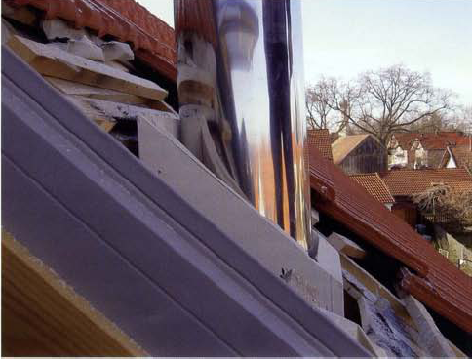
Bei festen Brennstoffen muss der doppelwandige Edelstahlschornstein innerhalb des Gebäudes mit einem Schacht F90 ummantelt werden.

So muss die Dachdurchführung durch die Dachhaut ausgeführt wein, d.h. der Schacht muss vollständig durch die Dachhaut geführt werden.

Bei flüssigen oder gasförmigen Brennstoffen ist je nach Gegebenheit ein Schacht F30 ausreichend.

